STAMPE VERBALI CDS | INVIA PEC MESSI

Introduzione
- Prima volta che provi a creare un flusso? Contatta L'ASSISTENZA di POLIZIA LOCALE per le configurazioni iniziali e per ricevere supporto da un operatore nella prima creazione del flusso.

Per inviare un flusso di verbali da mandare ai messi, dal Menù Principale seguire il percorso:
▶ Codice della Strada ▶ Stampe ▶ Verbali

Selezione Verbali e Generazione del Flusso Pec ai Messi
REQUISITI: Account Pec configurato (è possibile configurare una PEC diversa da quella che si usa per le pec al cittadino).
Prima di selezionare i verbali per stamparli
consigliamo di effettuare lo scarico dei pagamenti!
Dopo aver estratto la selezione degli atti ( Come fare la selezione? ), per procedere: fare click sul tasto [INVIA PEC MESSI]. Cliccando su questo pulsante, verrà generato direttamente il lotto con la selezione di verbali impostata.
- Prima di generare il lotto, consigliamo di effettuare una STAMPA DI PROVA per avere un'anteprima di come uscirebbe impaginato!
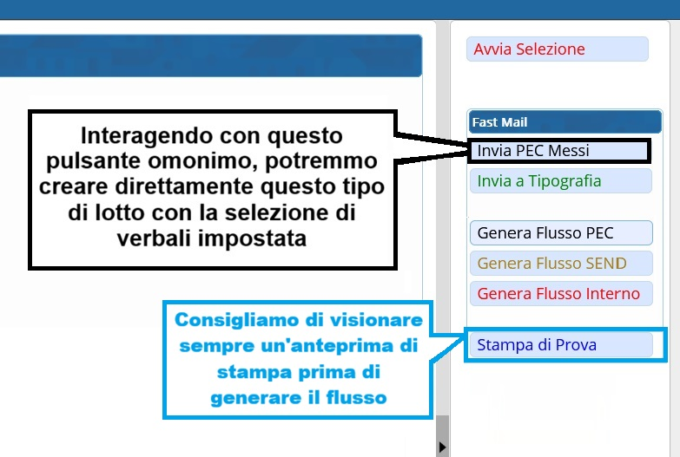

Storico Flussi di Stampa
Generato il lotto di Tipo MESSO, andare nel sotto tab 'Flussi di Stampa'.
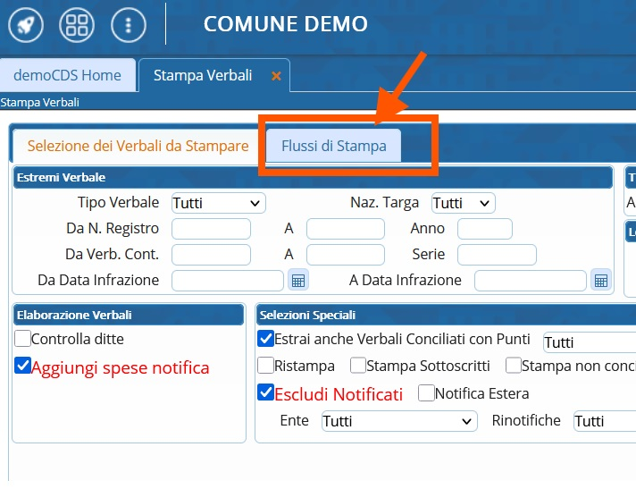
Qui avremmo lo storico di tutti i flussi di stampa che sono stati creati nell'ente, verrano visualizzati in ordine cronologico decrescente assieme alle loro informazioni principali. Il lotto di stampa più recente lo troveremo sempre in alto.
Cliccare due volte sulla riga del lotto per entrare dentro il flusso.

Gestione Flusso Pec Messi
Il dettaglio di un flusso di tipologia PEC MESSi, sarà simile a quello sottostante
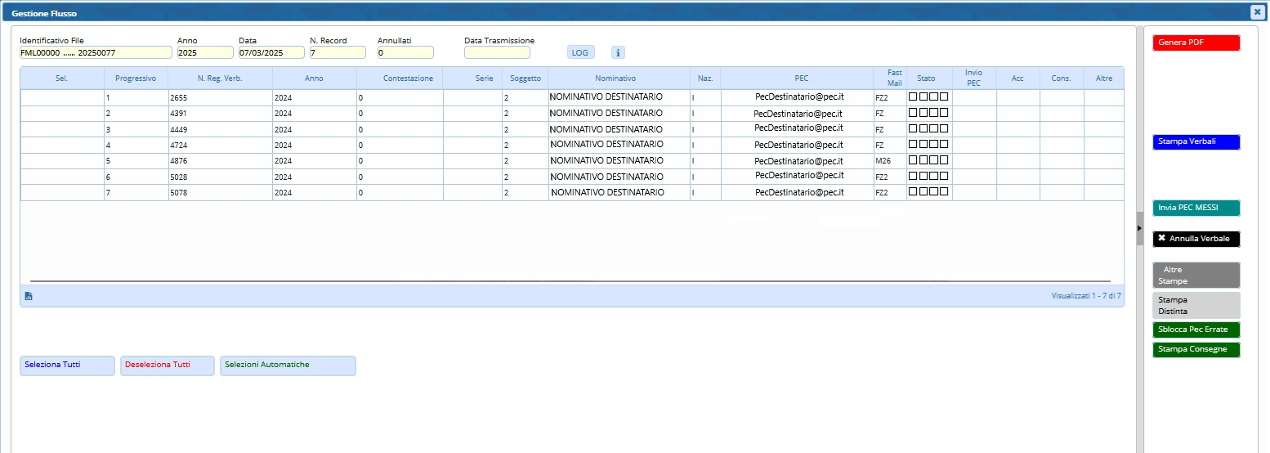
Nel caso dei flussi pec da inviare ai messi comunali occorrerà revisionarli e inserirli manualmente.
Come inserire/modificare l'indirizzo pec di destinazione? Cliccare la rispettiva riga nella colonna 'PEC' e compilarlo manualmente nella finestra che comparirà a schermo. Fare 'Conferma' per salvare l'intervento.
- Fare attenzione ad eventuali spazi!
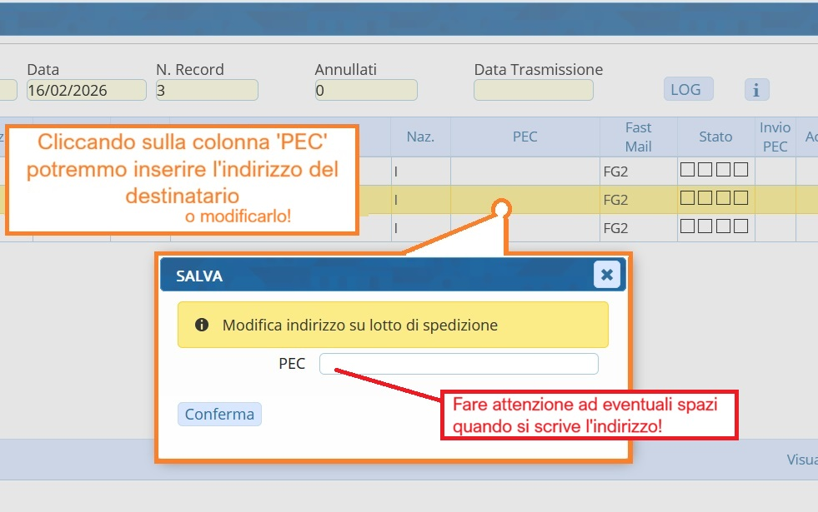

INVIO PEC AI MESSI
Dopo l'invio pec al messo si attenderà l'esito della notifica.

FAQ REQUEST - Le domande più frequenti
- Non hai trovato quello che cerchi? Consulta la nostra sezioni delle domande frequenti sulle Faq request delle stampe verbali!
Domande frequenti:
- Come annullare un verbale all'interno del lotto?


Serve aiuto? Clicca sull'icona a
sinistra per sapere come contattarci!

visualizzazioni

